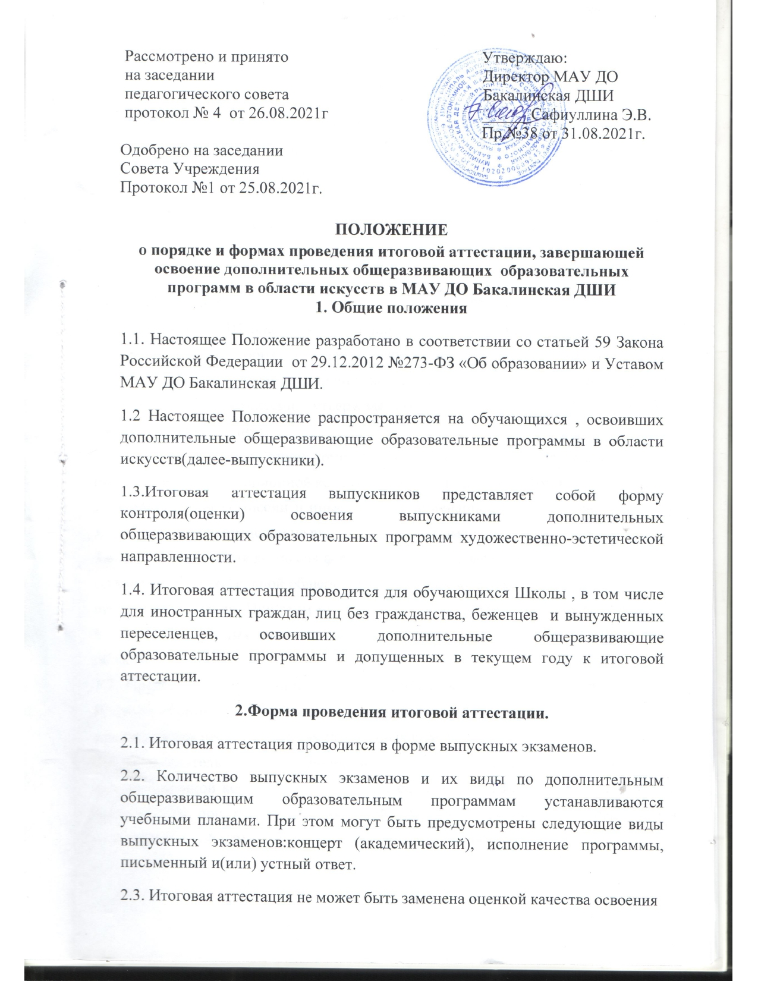

дополнительных общеразвивающих образовательных программ в области искусств на основании итогов текущего контроля успеваемости и промежуточной аттестации обучающегося.

1. Организация проведения итоговой аттестации.

3.1 Итоговая аттестация организуется и проводится Школой самостоятельно.

1. Для организации и проведения итоговой аттестации в Школе ежегодно создаются экзаменационные и апелляционная комиссии.

3.3. Экзаменационные комиссии руководствуются в своей деятельности настоящим Положением, локальными актами Школы, а также дополнительной общеразвивающей образовательной программой.

1. Экзаменационная комиссия формируется приказом директора из числа преподавателей Школы, участвующих в реализации дополнительных общеразвивающих образовательных программ, освоение которых будет оцениваться данной экзаменационной комиссией (за исключением пре дседателя экзаменационной комиссии, утверждаемого в соответствии с пунктом 3.7. настоящего Положения).
2. В состав экзаменационной комиссии входит не менее трех человек, в том числе председатель экзаменационной комиссии, заместитель председателя

экзаменационной комиссии и иные члены экзаменационной комиссии. Секретарь экзаменационной комиссии не входит в состав экзаменационной комиссии.

1. Экзаменационная комиссия формируется для проведения итоговой аттестации по каждой дополнительной общеразвивающей образовательной

программе отдельно. При этом одна экзаменационная комиссия вправе принимать несколько выпускных экзаменов в рамках одной дополнительной программы в области искусств.

1. Председатель экзаменационной комиссии является директор Школы.

В одном образовательном учреждении одно и то же лицо может быть назначено председателем нескольких экзаменационных комиссий.

1. Председатель экзаменационной комиссии организует деятельность экзаменационной комиссии, обеспечивает единство требований, предъявляемых к выпускникам при проведении итоговой аттестации. Полномочия председателя экзаменационной комиссии действительны по 31 декабря текущего года.
2. Для каждой экзаменационной комиссии директором Школы назначается секретарь из числа работников Школы, не входящих в состав экзаменационных комиссий. Секретарь ведет протоколы заседаний экзаменационной комиссии, в случае необходимости представляет в апелляционную комиссию необходимые материалы.
3. Сроки и процедура проведения итоговой аттестации.

4 .1. Итоговая аттестация проводится по месту нахождения Школы.

1. На итоговую аттестацию составляется расписание, утвержденное директором, которое доводится до сведения учащихся и преподавателей не менее чем за двадцать дней до начала проведения аттестации. Расписание выпускных экзаменов должно предусматривать, чтобы интервал между ними для каждого выпускника составлял не менее трех дней.

4.3. Программы, темы, билеты, исполнительский репертуар, предназначенные для выпускных экзаменов, утверждаются приказом директора не позднее, чем за три месяца до начала проведения итоговой аттестации.

4.4. Перед выпускными экзаменами для выпускников проводятся консультации по вопросам итоговой аттестации. Итоговые оценки по предметам выставляются с учетом результатов промежуточной и экзаменационной аттестации за последний год.

1. Во время проведения выпускных экзаменов присутствие посторонних лиц допускается только с разрешения директора Школы. С целью выявления лиц, обладающих выдающимися способностями в области искусств, и содействия в их дальнейшем профессиональном самоопределений, при проведении выпускных экзаменов вправе присутствовать представители образовательных учреждений, реализующих образовательные программы среднего профессионального образования и высшего профессионального образования в области искусств.
2. Заседание экзаменационной комиссии является правомочным, если на нем присутствует не менее 2/3 ее состава. Решение экзаменационной комиссии по каждому выпускному экзамену принимается на закрытом заседании большинством голосов членов комиссии, участвующих в заседании, при обязательном присутствии председателя комиссии или его

заместителя. При равном числе голосов председатель комиссии обладает правом решающего голоса.

1. По итогам проведения выпускного экзамена выпускнику выставляется оценка «отлично», «хорошо», «удовлетворительно» или «неудовлетворительно». Результаты выпускных экзаменов объявляются в тот же день после оформления протоколов заседаний соответствующих комиссий, за исключением выпускных экзаменов, проводимых в письменной форме, результаты которых объявляются на следующий рабочий день после дня проведения выпускного экзамена.
2. Все заседания экзаменационных комиссий оформляются протоколами. В протокол заседания экзаменационной комиссии вносятся мнения всех членов комиссии о выявленных знаниях, умениях и навыках выпускника. Протоколы заседаний экзаменационных комиссии хранятся в архиве образовательного учреждения.
3. Отчеты о работе экзаменационных и апелляционных комиссий заслушиваются на педагогическом совете Школы и вместе с рекомендациями о совершенствовании качества образования в Школе представляются учредителю в двухмесячный срок после завершения итоговой аттестации.

5. Порядок подачи и рассмотрения апелляций

5.1. Выпускники и (или) их родители (законные представители) вправе подать письменное заявление об апелляции по процедурным вопросам (далее апелляция) в апелляционную комиссию не позднее следующего рабочего дня после проведения выпускного экзамена.

1. Состав апелляционной комиссии утверждается приказом директора Школы одновременно с утверждением состава экзаменационной комиссии. Апелляционная комиссия формируется в количестве не менее трех человек из числа работников Школы, не входящих в состав экзаменационных комиссий.

5.3.Решения апелляционной комиссии принимаются большинством голосов от общего числа членов комиссии. При равенстве голосов решающим является голос председателя апелляционной комиссии.

1. Апелляция может быть подана только по вопросам процедуры проведения выпускного экзамена. Апелляция рассматривается не позднее одного рабочего дня со дня ее додачи на заседании апелляционной комиссии, на которое приглашается председатель соответствующей экзаменационной

комиссии ( или его заместитель), выпускник и (или) его родители (законные представители), не согласные с решением экзаменационной комиссии.

1. Секретарь экзаменационной комиссии направляет в апелляционную комиссию протоколы заседаний экзаменационной комиссии, письменные ответы (при их наличии) и заключение председателя экзаменационной комиссии о соблюдении процедурных вопросов проведения выпускного экзамена.

По итогам рассмотрения апелляции апелляционной комиссией принимается решение по вопросу о целесообразности или нецелесообразности повторной сдачи выпускного экзамена, которое подписывается председателем данной комиссии и оформляется протоколом. Данное решение доводится до сведения подавшего апелляционное заявление выпускника и (или) его родителей (законных представителей) под роспись в течение одного рабочего дня со дня принятия решения.

1. Выпускной экзамен проводится повторно в присутствии одного из членов апелляционной комиссии в течение семи рабочих дней с момента принятия апелляционной комиссией решения о целесообразности его проведения.
2. Повторная апелляция не допускается.

**6. Повторное прохождение итоговой аттестации.**

6 1. Лицам, не прошедшим итоговую аттестацию по уважительной причине (в результате болезни или в других исключительных случаях, документально подтвержденных), предоставляется возможность пройти итоговую аттестацию в иной срок без отчисления из образовательного учреждения, но не позднее шести месяцев с даты выдачи документа, подтверждающего наличие указанной уважительной причины.

6.2. Лицо, не прошедшее итоговую аттестацию по неуважительной причине или получившее на итоговой аттестации неудовлетворительные результаты, отчисляется из образовательного учреждения. Указанное лицо вправе пройти итоговую аттестацию повторно не ранее чем через шесть месяцев и не позднее чем через год со дня, когда данное лицо прошло (или должно было пройти) итоговую аттестацию впервые. Для прохождения повторной итоговой аттестации данное лицо должно быть восстановлено в Школе на период времени, не превышающий предусмотренного на итоговую аттестацию.

6.3. Прохождение повторной итоговой аттестации более одного раза не допускается.

7. Получение документа об освоении

дополнительных общеразвивающих образовательных программ

в области искусств.

7.1. Лицам, прошедшим итоговую аттестацию, завершающую освоение дополнительных общеразвивающих образовательных программ п области искусств, выдается заверенное печатью Школы свидетельство об освоении указанных программ.

1. Лицам, не прошедшим итоговую аттестацию по неуважительной причине или получившим па итоговой аттестации неудовлетворительные результаты и отчисленным из образовательного учреждения, выдается справка установленного Школой образца.

I (роиумеровапо, прошнуровано и скреплено печатью листов v

